

**ANHANGUERA EDUCACIONAL**

**ARYEL ALVES DOS SANTOS DE SÁ**

**OCTAVIO GAMA SOBRAL**

**MOYSÉIS CAMARGO DOMINGUES DE SOUZA**

**YAN FONSECA DE ANDRADE**

**SISTEMA DE ESTOQUE**

**Niterói**

**2020**

**Moyséis Camargo Domingues de Souza (161438311024)**

**Aryel Alves (172375911024)**

**Octavio Gama Sobral (161482211024)**

**Yan Fonseca de Andrade (172942311024)**

**SISTEMA DE ESTOQUE**

Relatório sobre o sistema de estoque feito em Java para obtenção de notas na disciplina de Programação Orientada a Objetos ll.

**Professor: Giomar Olivera**

**Niterói**

**2020**

Sistema feito utilizando Java com auxílio da IDE NetBeans para criação de interface gráfica com Swing inspirado no sistema de cadastro de clinica psicológica feito previamente. Para rodar o sistema será necessário criar a base de dados a partir do dump que se encontra no projeto no seguinte caminho: “./test/persistência/SQL_SCRIPTS/dump.sql”. Ao criar a base de dados relacional com seu SGBD já é possível iniciar a aplicação.

Ao iniciar o sistema possui uma interface para login de administradores do estoque de produtos, cujo o usuário default é “ademir” e a senha é “123”.

**Figura 1** – Login

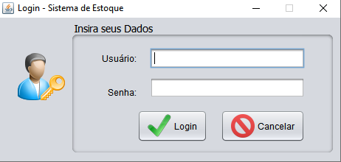

Após Efetuar Login no sistema a janela principal (fmPrincipal) é chamada onde são listados todos os produtos cadastrados no banco de dados. Que por padrão viram alguns produtos de exemplo cadastrados caso tenha utilizado o dump.

**Figura 2** – Janela Principal: Listagem de produtos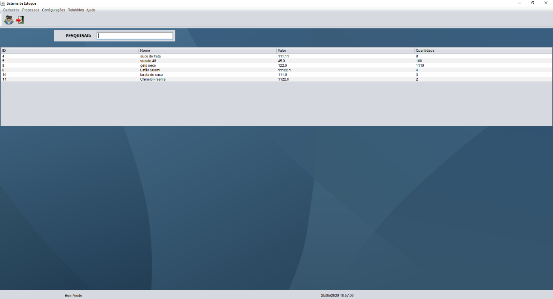

Dentro da Janela principal é possível fazer uma busca por nome de um produto onde a lista será atualizada com os produtos que contenham no nome os caracteres que foram digitados na busca.

**Figura 3** – Busca de produtos

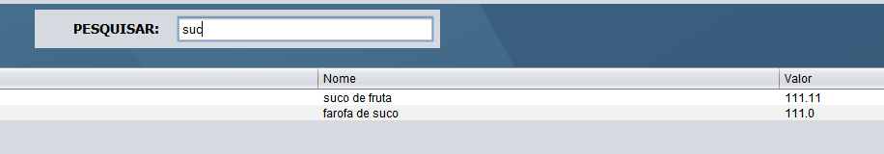

Ao clicar com botão direto do mouse em algum produto é possível alterar ou excluir o produto selecionado.

**Figura 4** – Alterar e Excluir produtos.

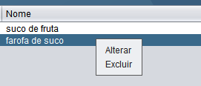

É possível cadastrar novos produtos clicando no menu de cadastros e clicando em produtos ou apertando CTRL+P.

**Figura 5** – Cadastrar produtos.

